Консультация для родителей по теме недели «Птицы»
(составитель: ст. воспитатель МДОУ № 61 Борисова Н. Ю.)

Цель: способствовать уточнению и обогащению представлений детей о птицах, их внешнем виде, повадках, об особенностях их жизни весной.

Родителям рекомендуется

1. Объяснить ребенку, почему празднуют Всемирный день птиц, что это за праздник.
Материал для рассказа может быть следующим.
Это экологический праздник, отмечающийся ежегодно в день 1 апреля.
Охрана окружающей нас биосферы – нужное и благородное дело. К сожалению, наш биологический вид является угрозой для многих других видов. В частности – для пернатых, составляющих значительную часть земной фауны. Многие тысячи видов птиц были истреблены людьми и, хотя сегодня этот процесс замедлился, но не остановился. И многие разновидности пернатых и сейчас находятся под реальной угрозой полного исчезновения. Поэтому любые меры, предпринимаемые для сохранения максимального разнообразия жизни на планете, должны только приветствоваться обществом.
Палитра акций, проводимых в этот день богата и разнообразна. Участвуют в мероприятиях люди всех возрастов, неравнодушные к проблеме сохранения природы. Часть акций проходит организованно, кто-то проявляет индивидуальную инициативу:
- Благоустраиваются зоны обитания водоплавающих птиц.
- Изготавливаются и вывешиваются скворечники, голубятники, другие разновидности домиков для птиц и кормушки.
- Для детей проводятся тематические экскурсии, классные руководители и учителя предметники организовывают для своих подопечных мастер-классы соответствующей тематики.
- Проводятся выставки фото и живописных работ, посвященные теме обсуждаемого праздника.

2. Рассмотреть картинки и иллюстрации в книгах с изображением птиц с последующей беседой.
«Что ты видишь на картине?», «Как ты думаешь, куда летят птицы» и др.

3. Провести познавательные беседы о птицах с просмотром презентаций, видеофильмов.

4. Создать проблемные ситуации и предоставить ребёнку самому решить проблему, объяснив почему и зачем.
Как помочь птицам зимой? Как помочь птицам весной? Что может произойти, если не подкармливать птиц зимой? Какую пользу или вред приносят птицы нам? Что будет, если исчезнут все птицы? Почему утка плавает, а курица нет? Почему птицы могут летать? Можно ли взять домой выпавшего из гнезда птенца? и др.

5. Прочитайте детям: Н. Сладков «Куда улетают птицы», Д. Н. Мамин-Сибиряк «Серая шейка», Г. Х. Андерсен «Гадкий утёнок»

6. Решите математические задачки

Семь гусей пустились в путь.
Два решили отдохнуть.
Сколько их под облаками?
Сосчитайте, дети, сами.

На забор взлетел петух,
Повстречал ещё там двух.
Сколько стало петухов?
Три цыпленка стоят
На скорлупки глядят.
Два яичка в гнезде
У наседки лежат.
Сосчитай поверней,
Отвечай поскорей:
Сколько будет цыплят
У наседки моей?

Четыре гусёнка и двое утят
В озере плавают, громко кричат.
А ну, посчитай поскорей -
Сколько всего в воде малышей?

Подогрела чайка чайник,
Пригласила девять чаек,
"Приходите все на чай!"
Сколько чаек, отвечай!

Привела гусыня – мать
Шесть детей на луг гулять.
Все гусята, как клубочки,
Три сынка, а сколько дочек?

На дереве сидят 4 птицы: 2 воробья, остальные вороны. Сколько ворон?

Над рекой летели птицы: голубь, щука, 2 синицы, 2 стрижа и 5 угрей. Сколько птиц? Ответь скорей!

К серой цапле на урок
Прилетели семь сорок,
А из них лишь три сороки
Приготовили уроки.
Сколько лодырей-сорок
Прилетело на урок?
На дереве сидели птички. После того как прилетели еще 2 птички, их стало 6. Сколько птичек сидело вначале?
Оля птиц нарисовала:
Две сороки и пять галок.
А в сторонке трёх синиц.
Сосчитайте, сколько птиц?

На прогулку, да на травку
Утка вывела утят.
Три из них пошли в канавку,
А четыре -не хотят.
Утке надо всех собрать.
Помоги их сосчитать.

7. Упражнения на развитие мышления

Какая птица выводится из яйца, а сама яиц не несет? (Петух)...
Летела стая гусей. Один гусь впереди, два — сзади. Один гусь между двумя и три гуся рядом. Сколько гусей в стае? (3) ...
Курица, стоящая на одной ноге, весит 2 кг. Сколько весит курица, стоящая на двух ногах? (2 кг) ...

Одно яйцо варят 4 минуты. Сколько минут надо варить 6 яиц? (4 мин) ...
На озере плавало 5 уток, охотник выстрелил и убил одну. Сколько уток осталось? (0) ...
8. Поиграйте в дидактические игры «Назови ласково», «Подбери признак», «Один-много», «Большой-маленький», «Скажи наоборот», «Угадай птицу по описанию», «Помоги найти маму», «Кто, что ест», «Летает-не летает»

9. Сконструируйте

- Постройте из кубиков, лего и др. клетку для птиц, скворечник, кормушку.
- Выложите из геометрических фигур птицу, а из палочек – скворечник

10. Наблюдение
Наблюдайте за разными птицами на улице, во дворе.

11. Рассматривайте иллюстрации, картинки и картины художников о птицах и беседуйте при просмотре.

12. Упражнение "Один - много" на употребление мн. числа существительных в род. падеже.
Один цыплёнок - много цыплят
Одна ворона - много ворон
Один голубь – много голубей
И так далее.

13. Составить рассказ о птицах по картинкам.

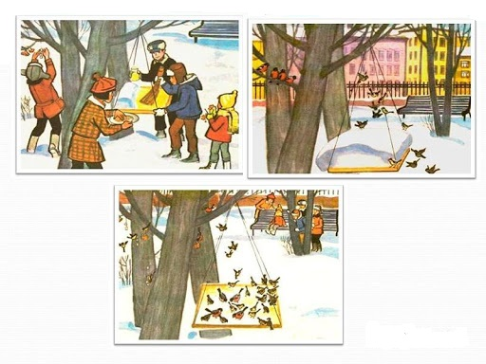
Расположите картинки в таком порядке, чтобы получился рассказ.
Какая картинка будет первой? Расскажите, что на ней изображено?
Картинка 1
Каких птиц вы видите?
Как они себя чувствуют? (Им голодно)
Картинка 2
Кого видите на этой картинке?
Расскажите, что делают дети?
Дайте имя мальчику, который сметает снег, и тому, который вешает сало.
Как одним предложением сказать про других детей? (Они принесли ягоды, семена)
Картинка 3
Как изменилось настроение у птичек? Почему?
Как можно сказать о том, что делают птицы? (клюют, обедают, угощаются)
Что делают дети? Почему они отошли?
Какое у них настроение?
Как их можно назвать? (Друзья птиц)

Примерный текст рассказа:
Друзья птиц.
Пришла зима. Снег засыпал кормушку. Голодно стало птицам!
Ребята решили помочь им. Коля смёл снег с кормушки. Дети положили туда ягоды и семена. Саша повесил на ветку сало.
Весело угощаются снегири, воробьи, синицы. Хорошие у них друзья!

14. Составьте вместе с ребёнком рассказ о птицах по картине художника А. Рылова «В голубом просторе»

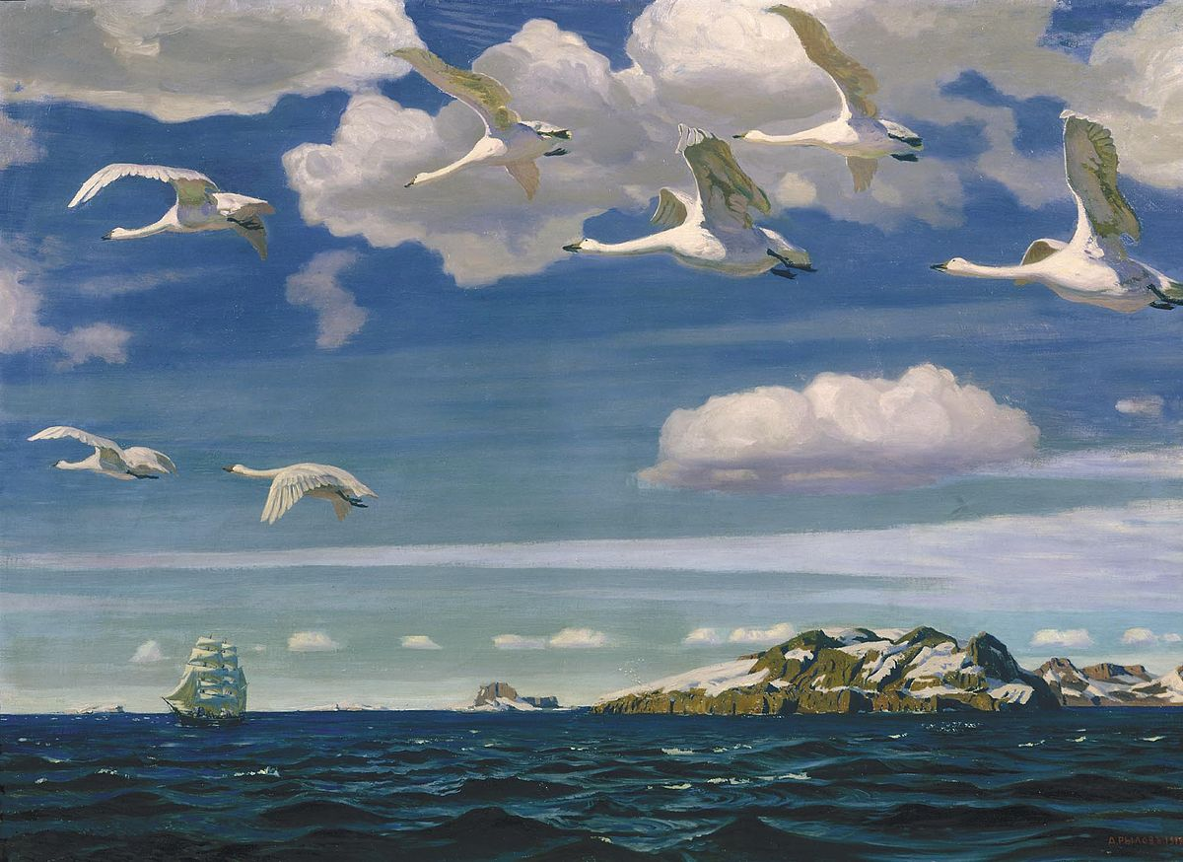

А теперь рассказ по картине А. Саврасова «Грачи прилетели»

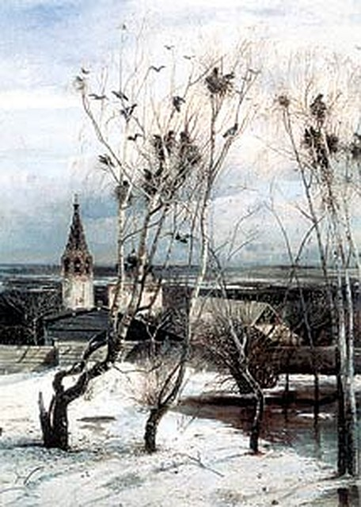

15. Определите, что лишнее и почему.
Чиж, ласточка, комар
Дрозд, воробей, бабочка
Журавль, клёст, грач
Снегирь, ласточка, синица
Гусь, воробей, утка

Далее можете придумать сами…

16. Развивайте у детей навыки классификации и установления причинно-следственных связей

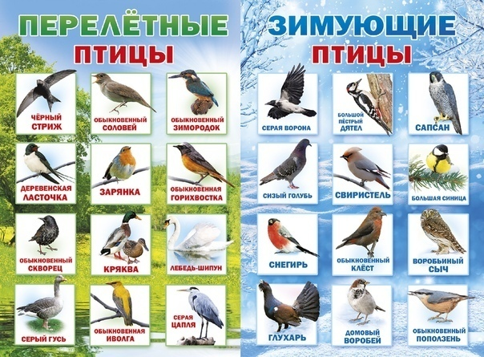

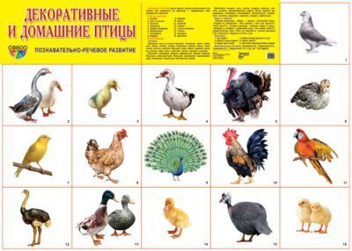

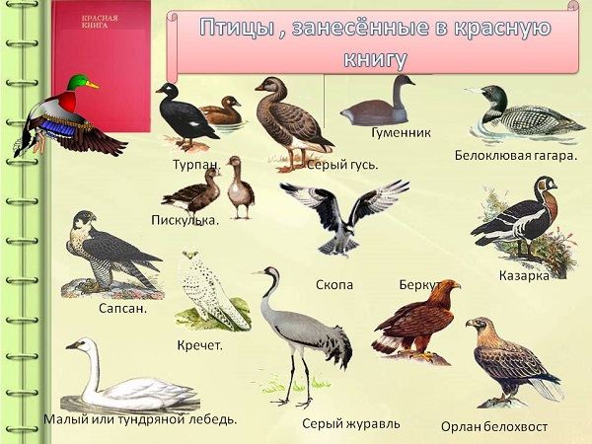

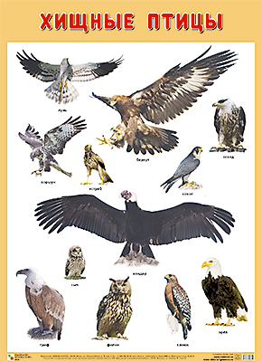

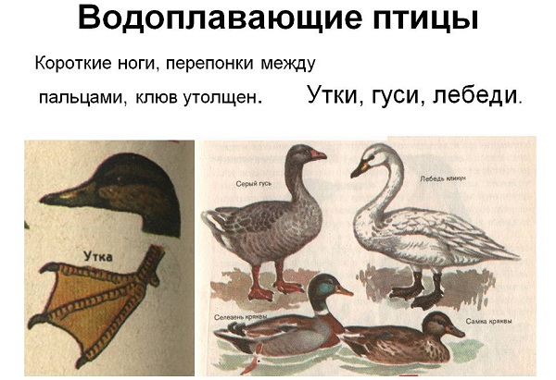

17. Составьте описательный рассказ о птице, используя мнемотаблицы

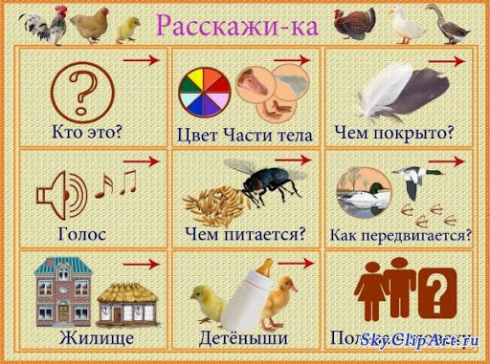

18. Отгадывайте загадки.

19. Научитесь подбирать признаки.
Орёл – смелый, сильный, хищный, зоркий…
Синица – маленькая, яркая, желтая, красивая…
Воробей - …
Лебедь - …

20. Выучите стихотворение о птицах.

21. Называйте противоположные по смыслу слова.
Далеко – близко.
Высоко – низко.
Улететь - …

22. Нарисуйте рисунок, сделайте аппликацию, поделку, сложите оригами на тему «Птицы».

23. Обведите по точкам и раскрасьте птиц:
- http://raskrasochka.net/pticy/2227-narisovat-po-tochkam-i-raskrasit-pticy.html
- http://raskrasochka.net/pticy/2246-obvesti-po-tochkam-risunki-s-pticami-i-raskrasit-ih.html
- http://raskrasochka.net/pticy/2222-razvivaem-melkuyu-motoriku-risuem-i-raskrashivaem-pticy.html
24. Проведите опыты: «Что тяжелее перо или камешек? «Тонет или плавает?»
25. Создайте лэпбук с ребёнком на тему «Птицы»
